Normalisering og ER-diagram

Del 1

**OPGAVE NORMALISERING – ER-DIAGRAM – 1**

Normalisering

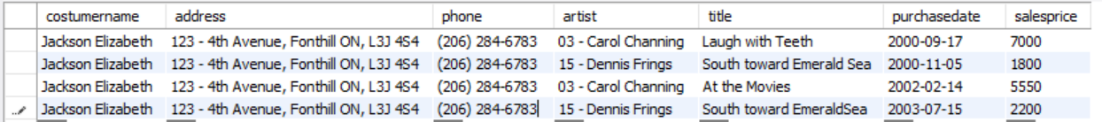NF1:

NF2:



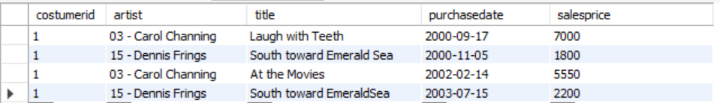

NF3:

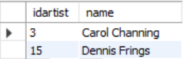

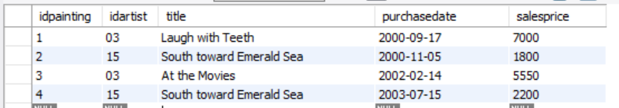

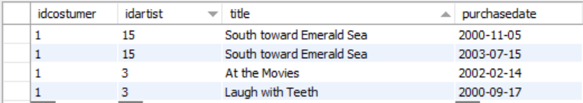

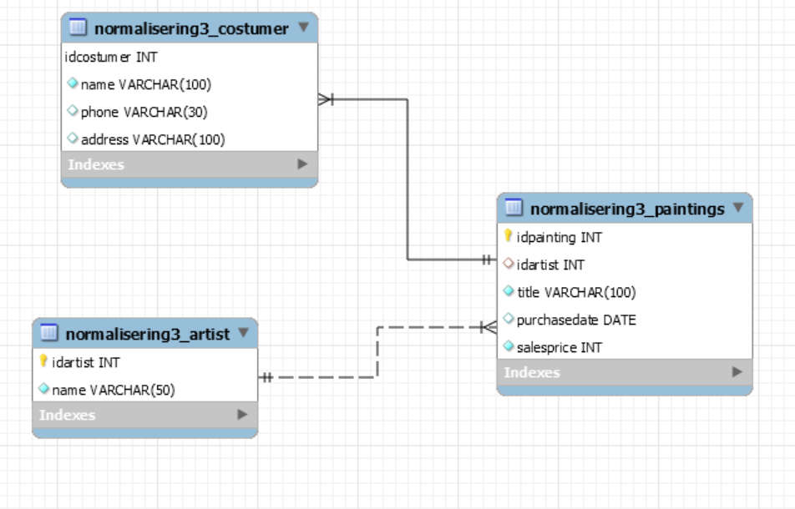ER-DIAGRAM

**NORMALISERINGS OPGAVE – ”EXCELARK” – 2**

**HEALTH HISTORY REPORT - 3**